ERROR SISTEMATICO

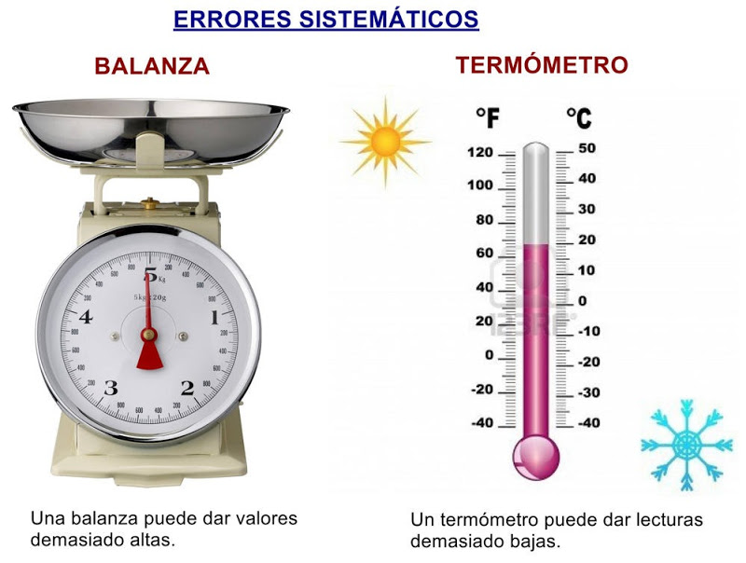

La precisión se refiere al grado de reproducibilidad de la magnitud medida, esto es, la proximidad de los resultados cuando la misma cantidad se mide varias veces. La precisión de una serie de medidas es alta, o buena, si cada una de las medidas se desvía solamente una pequeña cantidad del valor medio. A la inversa, si hay una desviación grande entre las medidas, la precisión es poca, o baja. La exactitud se refiere a la proximidad de una medida a un valor aceptable, o valor «real». Las medidas de precisión alta no siempre son exactas, ya que podría existir un error sistemático grande. Un grupo de tres dardos muy próximos cerca del borde de una diana puede considerarse preciso, pero no muy exacto si la intención fue disparar al centro de la diana. Aun así, los científicos se esfuerzan en conseguir una gran precisión en las medidas.

EJEMPLO

Para ilustrar estas ideas, considere la medida de la masa de un objeto utilizando dos balanzas. Una de ellas es una balanza mono plato, o granatario, que da la masa en gramos con solo una cifra decimal. La otra es una sofisticada balanza analítica que da la masa con cuatro cifras decimales. La siguiente tabla da los resultados obtenidos cuando se pesa el objeto tres veces en cada balanza.
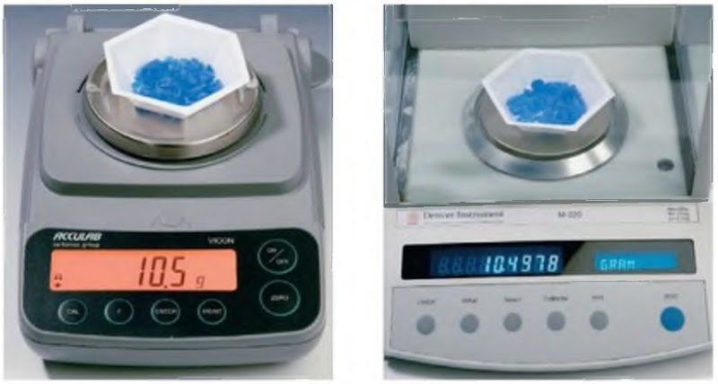

 | Granatario | Balanza Analítica
Tres medidas | 10.5 g ; 10.6 g ; 10.4 g | 10.4978 g ; 10.4979 g ; 10.4977 g
Valor medio | 10.5 g | 10.4978 g
Reproducibilidad | +/- 0.1 g | +/- 0.0001 g
Precisión | baja o poca | alta o buena

Para el granatario, la media de las medidas es 10,5 g con las medidas comprendidas entre 10,4 g y 10,6 g. Para la balanza analítica, la media de las medidas es 10,4978 g, con las medidas comprendidas entre 10,4977 y 10,4979 g. La dispersión de los datos obtenidos con el granatario (±0,1 g) es mayor que la obtenida con la balanza analítica (±0,0001 g). Así, los resultados obtenidos utilizando el granatario tienen menor precisión que los obtenidos utilizando la balanza analític

FACTORES QUE INFLUYEN EN EL ERROR SISTEMATICO

- Defectos o falta de calibración de los instrumentos de medición.

- Condiciones ambientales.

- Malos hábitos y forma particular de realizar las observaciones por parte del experimentador.

- La limitada precisión de las constantes universales de las ecuaciones que se usan en el diseño y calibración de los instrumentos.

